https://www.nwzonline.de/plus-oldenburg-stadt/oldenburg-konzert-gelungener-zwischenstopp-auf-heimreise-nach-kent_a_51,7,4209643789.html

NWZonline.de Region Stadt Oldenburg Pianist Daniel Grimwood beim Dialogkonzert: Gelungener Zwischenstopp in Oldenburg auf Heimreise nach Kent

NWZ-online:
15.06.2022
Pianist Daniel Grimwood beim Dialogkonzert
Gelungener Zwischenstopp in Oldenburg auf Heimreise nach Kent
Christoph Keller

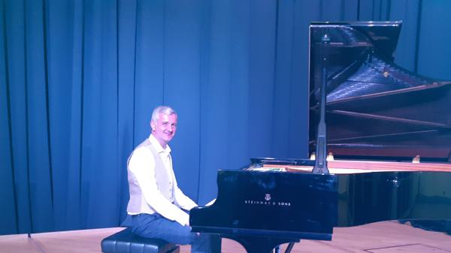
Pianist Daniel Grimwood spielte im Kulturzentrum PFL.
Bild: Christoph Keller

Zu hören im Konzert gab es in Oldenburg romantische Musik von komponierenden Klaviervirtuosen des 19. Jahrhunderts. Pianist Daniel Grimwood überzeugte.

Oldenburg
Wie gut, dass der irisch-englische Pianist Daniel Grimwood nach seinem Auftritt als Solist beim 2. Klavierkonzert von Peter Tschaikowsky in Regensburg auf seiner Heimreise nach Kent in Oldenburg beim Dialogkonzert halt gemacht hat. Auf Einladung von Musikwissenschaftlerin und Organisatorin Kadja Grönke spielt Grimwood im PFL romantische Musik von komponierenden Klaviervirtuosen des 19. Jahrhunderts.

Dabei zeigen sich mannigfaltige Bezüge der Werke untereinander, beispielsweise bei den mit großer Zartheit und lyrisch-gesanglichem Ton vorgetragenen Nocturnes von Field, Glinka und Chopin. Dessen umfangreiches c-Moll Nocturne, mit seinem balladenhaften Grundton, gelingt Daniel Grimwood besonders ausdrucksstark. Im Mittelteil hört man einen Pilgerzug näher kommen, von immer klangvoller werdenden Oktaven umspielt. Die rhythmische Komplexität der Reprise steigert sich zu erhabener sinfonischer Größe.

Die Klavieretüde hat sich im 19. Jahrhundert zu einem Konzertstück etabliert. Die Komponisten haben dabei neben neuen spieltechnischen Möglichkeiten auch neue kompositorische Wege gesucht. Dabei bilden fantasievolle Titel oftmals Hörhilfen, um die immer komplexer werdenden Bewegungsabläufe auch bildlich zu erfassen. Da heißt es bei Adolph von Henselts e-Moll Etüde beispielsweise „Wie ein Bach sich ins Meer ergießt“ und bei Felix Blumenfelds fulminanter g-Moll Etüde „Auf dem Meer“.

Das Wasser spielt in der Musik der Romantik eine große Rolle, was auch die beiden Barkarolen von Rubinstein und Tschaikowsky zeigen. In dessen Juni-Barkarole aus den „Jahreszeiten“ arbeitet der Pianist die charaktervollen Melodien wunderbar heraus und lässt dieses Klangjuwel im polyphonen Wechselgesang geschmeidig leuchten.

Eine deutsche Erstaufführung ist die 2019 geschriebene „Fantasie on One Note“ des iranischen in England lebenden Komponisten Farhad Poupel. In diesem beeindruckenden Werk nimmt das gesamte musikalische Geschehen Bezug auf einen einzigen Ton (hier das „h“). Mit impressionistischer Klangfülle entstehen Nähe und Distanz zu diesem Ton, genauso wie Weite und Dichte im Klaviersatz. Tonale und sich überlagernde polytonale Klanggebilde ergeben eine spannend zu hörende Klangfantasie, voll von schillernden Farben und überraschenden Bewegungsabläufen.

Pianist Daniel Grimwood zeigt sich in allen Werken als ein überlegener Gestalter, dem die technische Bewältigung nie Mühe bereitet. Mit variablem Klang gibt er sowohl den lyrischen als auch den virtuosen Klavierstücken immer eine persönliche Note. Er musiziert mit einnehmender Selbstverständlichkeit. Der Konzertflügel im Veranstaltungssaal des PFL klingt unter seinen Händen nuanciert und farbenreich.

https://huntewesernews.de/virtuose-klaviermusik-des-19-jahrhunderts-im-kulturzentrum-pfl/
HunteWeserNews.de

Virtuose Klaviermusik des 19. Jahrhunderts im Kulturzentrum PFL
3. Juni 2022 Oldenburg

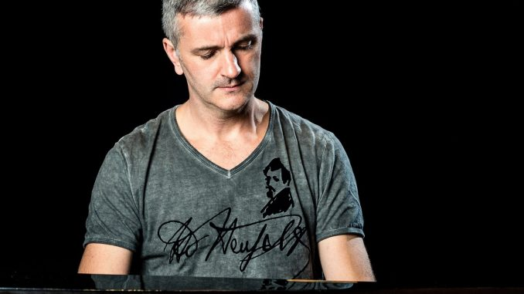Pianist Daniel Grimwood gastiert auf Einladung des Instituts für Musik in Oldenburg. Foto: fotografie-mauer.de
„Dialogkonzert“ mit Daniel Grimwood – Eintritt frei
Oldenburg. Der international renommierte englische Pianist Daniel Grimwood gastiert auf Einladung des Instituts für Musik der Universität in Oldenburg. In der Reihe „Dialogkonzerte“ gestaltet er am Montag, 13. Juni, ab 19.30 Uhr im Großen Saal des Kulturzentrums PFL (Peterstraße 3) einen Klavierabend. Im Mittelpunkt steht Musik von mehreren Komponisten und einer Komponistin, die im 19. Jahrhundert selbst virtuos an diesem Instrument brillierten: Frédéric Chopin, John Field, Michail Glinka, Anton Rubinstein, Adolph von Henselt, Pjotr Tschaikowsky, Sergei Rachmaninow und Sofie Menter. Ihnen allen gemein ist, dass ihr Schaffen einen Bezug zu Russland aufweist. Der Eintritt ist frei, um eine Spende sowie um Anmeldung (per E-Mail an kadja.groenke@uol.de) wird gebeten. Es gelten die 3G-Regel und eine Maskenpflicht auch am Platz.
„Für das hochvirtuose Repertoire des Abends, das neben stupender Fingerfertigkeit auch romantische Gefühlsintensität und kantables Spiel erfordert, ist Daniel Grimwood ein anerkannter Spezialist“, so die Oldenburger Musikwissenschaftlerin Prof. Dr. Kadja Grönke, die durch das Programm führt.
Auch für das Werkstattkonzert „Tschaikowsky 2022“ mit Musik von André Parfenov und Pjotr Tschaikowsky am Mittwoch, 8. Juni, ab 19.30 Uhr im Forum St. Peter (Peterstraße 22-26) sind noch Anmeldungen möglich. Parfenov und die Geigerin Iuliana Münch führen durch das Programm. Die Reihe „Dialogkonzerte“ wird finanziell unterstützt von der Landessparkasse zu Oldenburg.
Weblinks
uol.de/dialogkonzerte
Quelle: Pressemitteilung der Universität Oldenburg

